INF.16
Gemeinsame Tagung des RID-Fachausschusses und der
Arbeitsgruppe für die Beförderung gefährlicher Güter
Bern, 12.-16. März 2018
Punkt 4 der provisorischen Tagesordnung: 19 February 2018
Interpretation des RID/ADR/ADN
Abweichungen und Ergänzungen bei Gefahrzetteln und Grosszetteln (Placards)
Anfrage des Internationalen Eisenbahnverbandes UIC
Einführung
Absatz 5.2.2.2.1 ADR/RID schreibt vor, dass die Gefahrzettel hinsichtlich der Farbe, der Symbole und der allgemeinen Form den Gefahrzettelmustern in Absatz 5.2.2.2.2 entsprechen müssen. Entsprechende Muster, die für andere Verkehrsträger vorgeschrieben sind, sind ebenfalls zugelassen, sofern sie geringfügige Abweichungen aufweisen, welche die offensichtliche Bedeutung des Gefahrzettels nicht beeinträchtigen.
Im Absatz 5.2.2.2.1.3 wird ergänzt, dass mit Ausnahme des Gefahrzettels nach Muster 9A die Gefahrzettel in Übereinstimmung mit Absatz 5.2.2.2.1.5 einen Text wie die UN-Nummer oder eine textliche Beschreibung der Gefahr (z.B. „entzündbar“) enthalten dürfen, vorausgesetzt, der Text verdeckt oder beeinträchtigt die anderen vorgeschriebenen Elemente nicht.
Absatz 5.2.2.2.1.5 präzisiert zudem, dass mit Ausnahme der Gefahrzettel der Klasse 7 ein etwaiger Text im Bereich unter dem Symbol (abgesehen von der Nummer der Klasse) nur freiwillige Angaben über die Art der Gefahr und die bei der Handhabung zu treffenden Vorsichtsmassnahmen umfassen darf.
In der Praxis tauchen auch Grosszettel (Placards) auf, welche entsprechende Zusatzangaben, die bei Gefahrzetteln erlaubt sind, enthalten.
Beispiele:
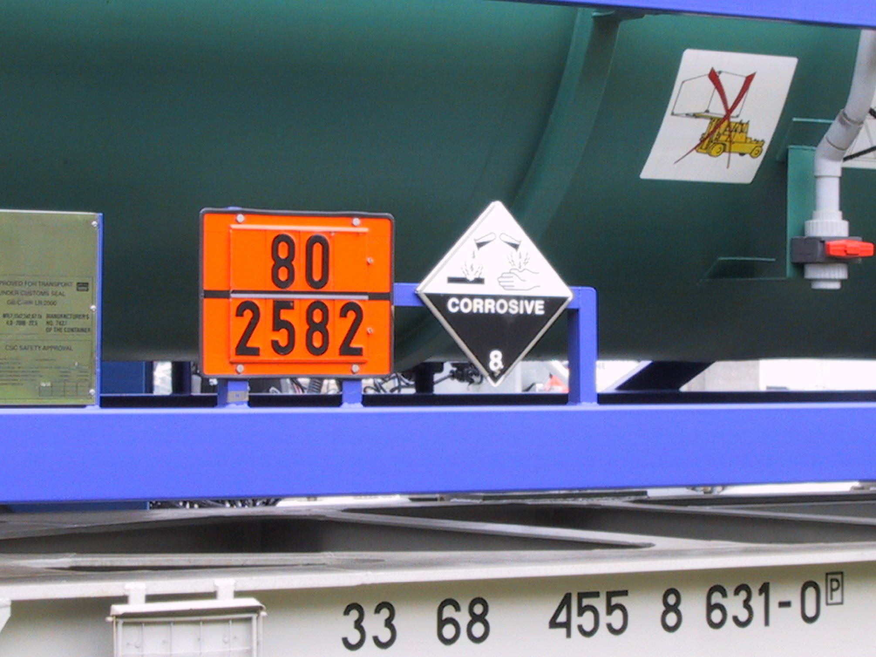

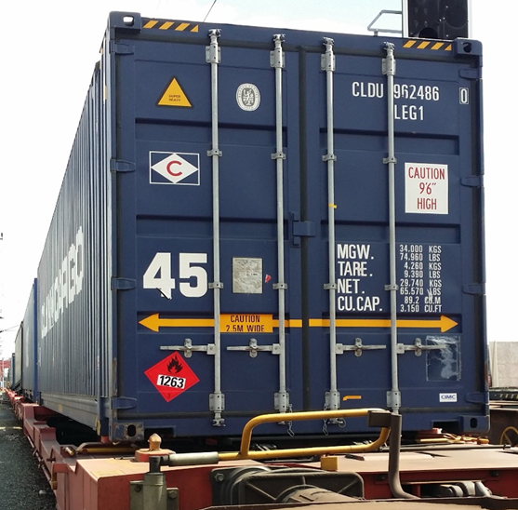

Sucht man nach den Grundlagen, wie Grosszettel (Placards) dargestellt sein müssen, so findet man im Absatz 5.3.1.7.1 abschliessend folgende Vorgaben:
Mit Ausnahme des in Absatz 5.3.1.7.2 beschriebenen Grosszettels (Placards) für die Klasse 7 und des in Unterabschnitt 5.3.6.2 beschriebenen Kennzeichens für umweltgefährdende Stoffe muss ein Grosszettel (Placard) wie in Abbildung 5.3.1.7.1 dargestellt gestaltet sein.
Der Grosszettel muss die Form eines auf die Spitze gestellten Quadrats (Raute) haben. Die Mindestab-messungen müssen 250 mm × 250 mm (bis zum Rand des Grosszettels (Placards)) betragen. Die Linie in-nerhalb des Rands muss parallel zum Rand des Grosszettels (Placards) verlaufen, wobei der Abstand zwi-schen dieser Linie und dem Rand 12,5 mm betragen muss. Die Farbe des Symbols und der Linie innerhalb des Rands muss derjenigen des Gefahrzettels für die Klasse oder Unterklasse des jeweiligen gefährlichen Guts entsprechen. Die Position und die Grösse des Symbols/der Ziffer der Klasse oder Unterklasse muss proportional zu dem Symbol/der Ziffer sein, das/die in Unterabschnitt 5.2.2.2 für die entsprechende Klasse oder Unterklasse des jeweiligen gefährlichen Guts vorgeschrieben ist. Auf dem Grosszettel (Placard) muss die Nummer der Klasse oder Unterklasse (und für Güter der Klasse 1 der Buchstabe der Verträglichkeitsgruppe) des jeweiligen gefährlichen Guts in derselben Art angezeigt werden, wie es in Unterabschnitt 5.2.2.2 für den entsprechenden Gefahrzettel vorgeschrieben ist, jedoch mit einer Zeichenhöhe von mindestens 25 mm. Wenn Abmessungen nicht näher spezifiziert sind, müssen die Proportionen aller charakteristischen Merkmale den abgebildeten in etwa entsprechen.
Abweichungen werden ausschliesslich bei Beförderungen in einer Transportkette nach Absatz 1.1.4.2.1. c gestattet.
Nach Ansicht der UIC bestehen somit für reine Landtransporte keine Ausnahmeregelungen, welche die Ergänzung von Texten oder der UN-Nummer in Grosszetteln (Placards) erlauben würden.
Antrag
Sollte die Gemeinsame Tagung der Meinung sein, dass Grosszettel (Placards) analog Gefahrzetteln Abweichungen aufweisen dürfen, so wird folgender neue Text zur Klarstellung vorgeschlagen:
Neuen Satz am Schluss des Absatzes 5.3.1.7.1 hinzufügen:
Die in den Absätzen 5.2.2.2.1, 5.2.2.2.1.3 und 5.2.2.2.1.5 geregelten Abweichungen für Gefahrzettel gelten analog auch für Grosszettel (Placards).

